ЗАО «Мастер вкуса» *представляет* **новый уникальный продукт**

1. Арахис Аргентинский, жареный

*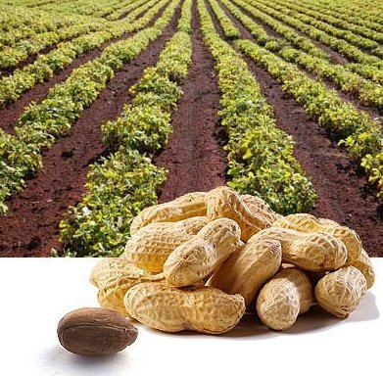Справка:* Арахис Аргентинского происхождения считается одним из самых высококачественных продуктов на мировом рынке и занимает второе место по объемам экспорта. Причина популярности аргентинского арахиса заключается в том, что Аргентина поставляет продукцию с исключительным качеством. Важно подчеркнуть, что основным покупателем Аргентинского арахиса является Европейский Союз - очень специфический рынок, на котором законодательные требования к качеству пищевых продуктов наиболее строгие в мире. Аргентинский арахис имеет различные характеристики с точки зрения качества. Одна из них - это вкус, который определяется высоким содержанием сахара. 70% экспорта аргентинского арахиса приходится на Европейский Союз (главным образом Нидерланды, Германия, Англия, Испания, Италия, Греция и Франция), а остальная часть делится между США, Канадой, Мексикой и другими странами.

1. Подсолнечник сорта «Лакомка»

*Справка:* От других сортов и гибридов подсолнечника, Лакомка отличается крупными, хорошо выполненными семенами. Выращивается и собирается в экологически-чистых районах Алтая. Благодаря беспестицидной  технологии выращивания относится к серии ORGANIC.

1. Специи Швейцарской компании-лаборатории Givaudan

*Справка:* Живодан (Givaudan) —швейцарская компания, крупнейший в мирепроизводитель пищевых [ароматизаторов](http://ru.wikipedia.org/wiki/%D0%90%D1%80%D0%BE%D0%BC%D0%B0%D1%82%D0%B8%D0%B7%D0%B0%D1%82%D0%BE%D1%80" \o "Ароматизатор) и парфюмерных композиций ([отдушек](http://ru.wikipedia.org/wiki/%D0%9E%D1%82%D0%B4%D1%83%D1%88%D0%BA%D0%B0)), одна из наиболее признанных компаний в мире в мире ароматических и парфюмерных композиций. Несмотря на то, что работа над потребительской продукцией является секретной, отдел по разработкам тонких ароматов хорошо известен созданием первого дизайнерского аромата для [Эльзы Скиапарелли](http://ru.wikipedia.org/wiki/%D0%AD%D0%BB%D1%8C%D0%B7%D0%B0_%D0%A1%D0%BA%D0%B8%D0%B0%D0%BF%D0%B0%D1%80%D0%B5%D0%BB%D0%BB%D0%B8) в [1934 году](http://ru.wikipedia.org/wiki/1934_%D0%B3%D0%BE%D0%B4). Недавно такие дизайнеры как [**Кельвин Кляйн**](http://ru.wikipedia.org/wiki/%D0%9A%D0%B5%D0%BB%D1%8C%D0%B2%D0%B8%D0%BD_%D0%9A%D0%BB%D1%8F%D0%B9%D0%BD)**,**[**Биджан**](http://ru.wikipedia.org/wiki/%D0%91%D0%B8%D0%B4%D0%B6%D0%B0%D0%BD)**,**[**Том Форд**](http://ru.wikipedia.org/wiki/%D0%A2%D0%BE%D0%BC_%D0%A4%D0%BE%D1%80%D0%B4)**,**[**Марк Джейкобс**](http://ru.wikipedia.org/wiki/%D0%9C%D0%B0%D1%80%D0%BA_%D0%94%D0%B6%D0%B5%D0%B9%D0%BA%D0%BE%D0%B1%D1%81)**,**[**Ральф Лорен**](http://ru.wikipedia.org/wiki/%D0%A0%D0%B0%D0%BB%D1%8C%D1%84_%D0%9B%D0%BE%D1%80%D0%B5%D0%BD)**,**[**Хьюго Босс**](http://ru.wikipedia.org/wiki/%D0%A5%D1%8C%D1%8E%D0%B3%D0%BE_%D0%91%D0%BE%D1%81%D1%81)**, [Пако Рабан](http://ru.wikipedia.org/wiki/%D0%9F%D0%B0%D0%BA%D0%BE_%D0%A0%D0%B0%D0%B1%D0%B0%D0%BD" \o "Пако Рабан)**, а также такие знаменитости, как [**Майкл Джордан**](http://ru.wikipedia.org/wiki/%D0%9C%D0%B0%D0%B9%D0%BA%D0%BB_%D0%94%D0%B6%D0%BE%D1%80%D0%B4%D0%B0%D0%BD)**и**[**Нина Ричи**](http://ru.wikipedia.org/wiki/%D0%9D%D0%B8%D0%BD%D0%B0_%D0%A0%D0%B8%D1%87%D0%B8) создали свои собственные духи совместно с парфюмерами Живодан. В своих разработках секретный технический отдел стремиться использовать максимально натуральные ингредиенты. Живодан имеет широкую сеть подразделений и дочерних компаний в 46 странах мира, которые обслуживают клиентов компании в более чем 80 странах.  Клиентами этой компании являются такие компании пищевой индустрии как **Kraft foods, Mars, Danone, Uniliver, Pepsico, Nestle, Lorenz, Kellogg's, Mcdonalds** и другие.

1. Соль используется обычная - поваренная
2. Оборудование, используемое на производстве - немецкое
3. Обжарка в камере осуществляется воздухом

Стоимость и ассортимент продукции

|  |  |  |  |  |  |
| --- | --- | --- | --- | --- | --- |
| **Ассортимент** | **Вкус** | **вес** | **цена** | **цена на полке** | **Где необходимо размещать** |
|  |  |  |  |  |  |
| Семечки со вкусом | Бекон | 35гр | 15,35 | 19,95 | В магазинах небольшого формата "у дома" и "шаговой доступности", Дискаунтеры |
| Семечки со вкусом | Швейцарский сыр | 35гр | 15,35 | 19,95 |
| Семечки со вкусом | Белые грибы | 35гр | 15,35 | 19,95 |
| Семечки со вкусом | Говядина по-деревенски | 35гр | 15,35 | 19,95 |
| Семечки со вкусом | Чизкейк | 35гр | 15,35 | 19,95 |
|  |  |  |  |  |  |
| Семечки со вкусом | Бекон | 90гр | 40,25 | 52,30 | В магазинах формата "у дома", гипермаркеты, премиум форматы |
| Семечки со вкусом | Швейцарский сыр | 90гр | 40,25 | 52,30 |
| Семечки со вкусом | Белые грибы | 90гр | 40,25 | 52,30 |
| Семечки со вкусом | Говядина по-деревенски | 90гр | 40,25 | 52,30 |
| Семечки со вкусом | Чизкейк | 90гр | 40,25 | 52,30 |

**Продукция производится в 2х видах 35гр и 90гр:**

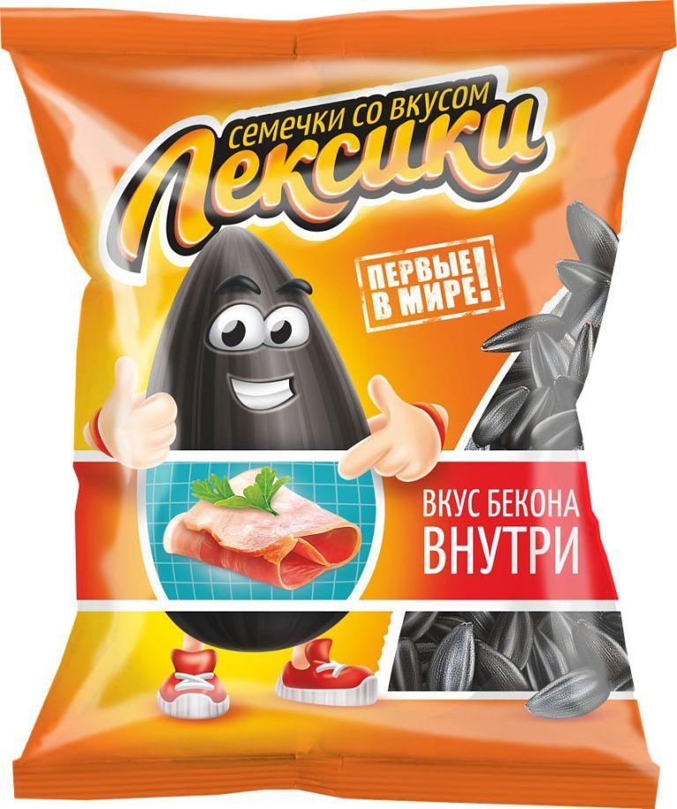

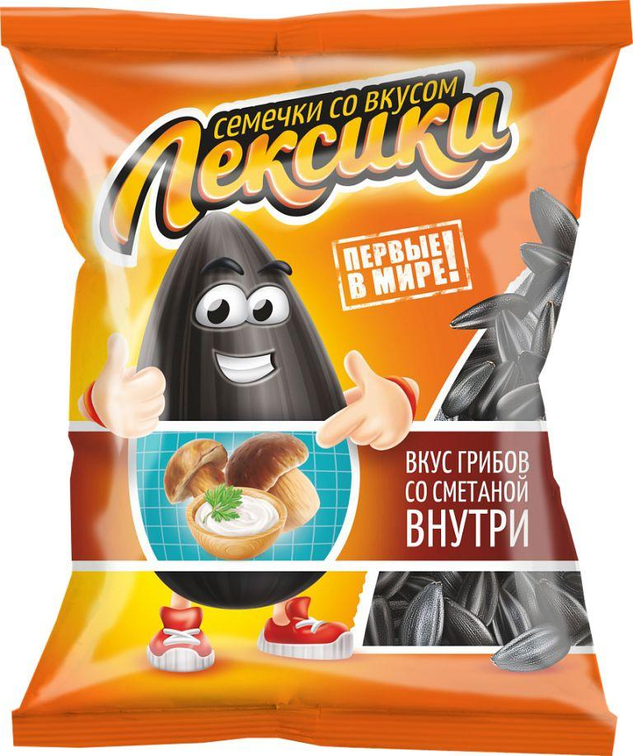

|  |  |  |  |  |  |
| --- | --- | --- | --- | --- | --- |
| **Ассортимент** | **Вкус** | **вес** | **цена** | **цена на полке** | **Где необходимо размещать** |
| Арахис со вкусом | Холодец и хрен | 70гр | 25,90 | 33,65 | во всех форматах магазина |
| Арахис со вкусом | По-мексикански | 70гр | 25,90 | 33,65 |
| Арахис со вкусом | Сметана и зелень | 70гр | 25,90 | 33,65 |
| Арахис со вкусом | Шашлык | 70гр | 25,90 | 33,65 |
| Арахис со вкусом | Копчёности | 70гр | 25,90 | 33,65 |

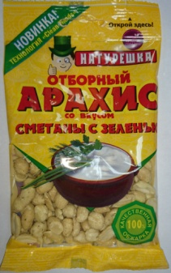

Рекомендованная матрица форматов:

|  |  |  |  |  |  |  |  |
| --- | --- | --- | --- | --- | --- | --- | --- |
|  |  |  | **формат магазинов** | | | |  |
| **Ассортимент** | **вкус** | **вес** | **дискаунтер** | **у дома** | **гипермаркет** | **премиум** | **пивной магазин** |
|  |  |  |  |  |  |  |  |
| Семечки со вкусом | Бекон | 35гр | 1 | 1 | 1 | 1 | 1 |
| Семечки со вкусом | Швейцарский сыр | 35гр | 1 | 1 | 1 | 1 | 1 |
| Семечки со вкусом | Белые грибы | 35гр | 1 | 1 | 1 | 1 | 1 |
| Семечки со вкусом | Говядина по-деревенски | 35гр |  | 1 | 1 | 1 | 1 |
| Семечки со вкусом | Чизкейк | 35гр |  | 1 | 1 | 1 | 1 |
| Семечки со вкусом | Бекон | 90гр | 1 | 1 | 1 | 1 | 1 |
| Семечки со вкусом | Швейцарский сыр | 90гр |  | 1 | 1 | 1 |  |
| Семечки со вкусом | Белые грибы | 90гр |  |  | 1 | 1 |  |
| Семечки со вкусом | Говядина по-деревенски | 90гр | 1 | 1 | 1 | 1 | 1 |
| Семечки со вкусом | Чизкейк | 90гр |  |  | 1 | 1 |  |
|  |  |  |  |  |  |  |  |
| Арахис со вкусом | Холодец и хрен | 70гр | 1 | 1 | 1 | 1 | 1 |
| Арахис со вкусом | По-мексикански | 70гр |  | 1 | 1 | 1 |  |
| Арахис со вкусом | Сметана и зелень | 70гр | 1 | 1 | 1 | 1 | 1 |
| Арахис со вкусом | Шашлык | 70гр |  |  | 1 | 1 |  |
| Арахис со вкусом | Копчёности | 70гр |  | 1 | 1 | 1 | 1 |
| **Итого количество SKU в магазин:** | |  | **7** | **12** | **15** | **15** | **10** |

Статистика продаж по форматам:

|  |  |  |  |  |  |  |  |
| --- | --- | --- | --- | --- | --- | --- | --- |
|  |  |  | **формат магазинов** | | | |  |
| Наименование | вкус |  | **дискаунтер** | **у дома** | **гипермаркет** | **премиум** | **пивной магазин** |
| Семечки со вкусами | разные | 35гр | **997,5** | **997,5** | **4987,5** | **1995** | **997,5** |
| Семечки со вкусами | разные | 90гр | **2615** | **2615** | **13075** | **5230** | **2615** |
| Арахис со вкусами | разные | 70гр | **3365** | **3365** | **16825** | **6730** | **3365** |
| **Итого продажи за месяц** | | | **6977,5** | **6977,5** | **34887,5** | **13955** | **6977,5** |

Предоставляемые условия:

- листинг _______р с НДС за 1 SKU за 1н магазин зачётом встречных обязательств.

- ретро-бонус 5% за закуп согласованного объёма.

- акции по снижению цены не менее чем на 15% ежемесячно: на 1SKU семечек и 1SKU орешек *либо* ежеквартально по согласованию

- постоянное участие в каталогах

- спонсорство в мероприятиях сети: городская лыжня и т.п.

- торцевые и паллетные выкладки

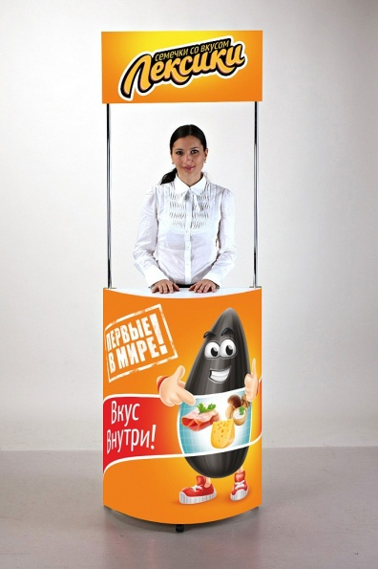 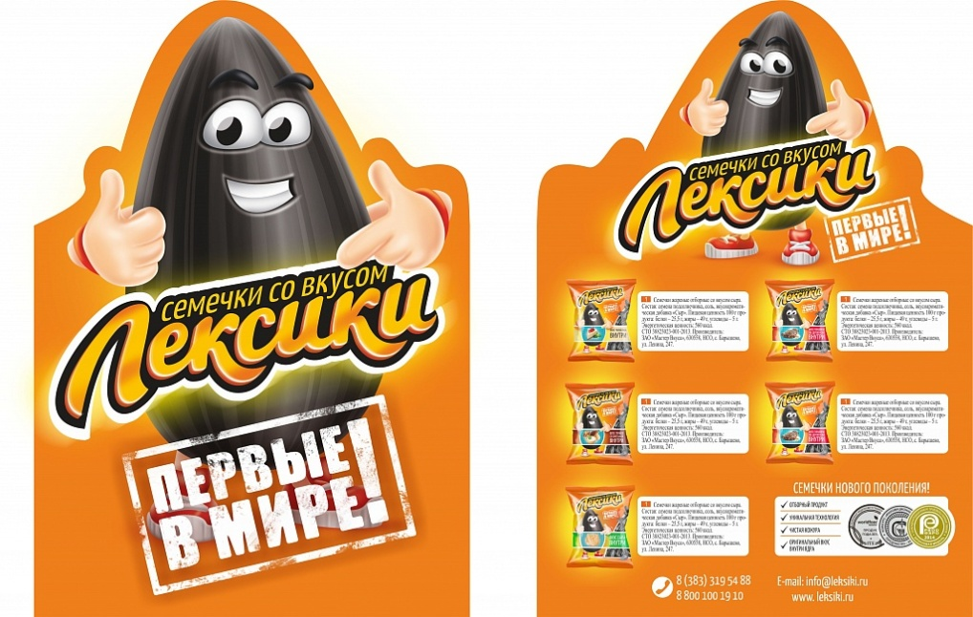

Собственная поддержка производителя:

- реклама по радиоканалам

- сэмплинг бесплатной продукции на различных молодёжных мероприятиях, улицах города, на территории магазинов (*по согласованию*)

- совместные промо-акции с другими производителями: пиво, лимонад

- собственный мерчендайзинг *(по согласованию)*